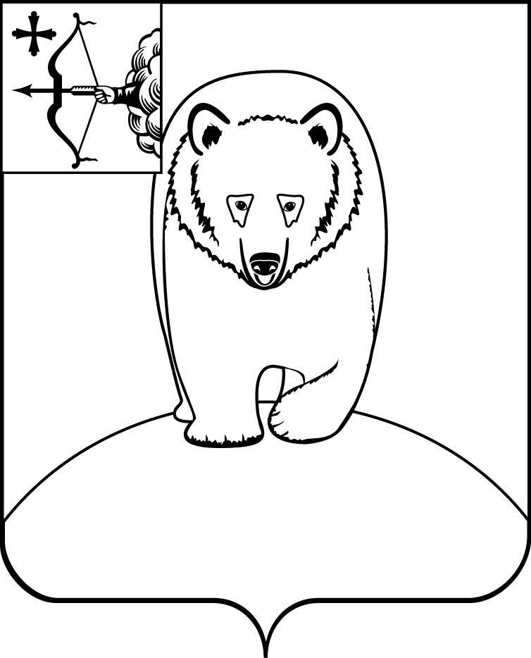

**АДМИНИСТРАЦИЯ АФАНАСЬЕВСКОГО**

**МУНИЦИПАЛЬНОГО ОКРУГА**

**КИРОВСКОЙ ОБЛАСТИ**

**ПОСТАНОВЛЕНИЕ**

01.06.2023 № 332

пгт Афанасьево

**О внесении изменений в постановление**

**администрации Афанасьевского муниципального**

**округа от 27.04.2023 № 288**

# В соответствии с Федеральным законом от 06.10.2003 № 131-ФЗ «Об общих принципах организации местного самоуправления в Российской Федерации», администрация Афанасьевского муниципального округа ПОСТАНОВЛЯЕТ:

1. Внести в постановление администрации Афанасьевского муниципального округа от 27.04.2023 № 288 «Об утверждении Положения о персонифицированном дополнительном образовании детей в Афанасьевском муниципальном округе» следующие изменения:

1.1. Пункт 4 изложить в редакции следующего содержания:

«4. Признать утратившими силу постановления администрации Афанасьевского района:

4.1. от 12.05.2021 № 170 «Об утверждении Положения о персонифицированном дополнительном образовании детей в Афанасьевском районе».

4.2. от 13.05.2022 № 148 «О внесении изменений в постановление администрации Афанасьевского района от 12.05.2021 № 170»;

4.3. от 22.06.2022 № 197 «О внесении изменений в постановление администрации Афанасьевского района от 12.05.2021 № 170»;

4.4. от 18.08.2022 № 279 «О внесении изменений в постановление администрации Афанасьевского района от 12.05.2021 № 170».

2. Контроль за исполнением настоящего постановления возложить на заместителя главы администрации муниципального округа по социальным вопросам.

3. Настоящее постановление вступает в силу с момента его официального опубликования.

|  |  |  |
| --- | --- | --- |
| Исполняющий полномочия главы Афанасьевского муниципального округа |  | А.А. Сероев |